**1：代码部分**

**1.1：整体架构**

代码分为四部分

**全局常量，资源和函数--窗体及其衔接---游戏中控系统---游戏中的各种单位类和对象**

**1.1.1 全局资源：**我定义了一个全局常量类Constant，来存储圆周率等数学常量，以及游戏边界等游戏全局常量。我还定义了一个全局资源类Resources来存储和预先加载所有图片，音乐资源。我还定义了一些能在全局应用的函数—求距离，生成随机数和随机坐标，它们被定义在GlobalFunction.cpp里

1.1.2：**窗体及其衔接**：一个窗体中控类GameMainClass组合了所有窗体类，并连接了对应了信号与槽，能够实现窗体和bgm的切换

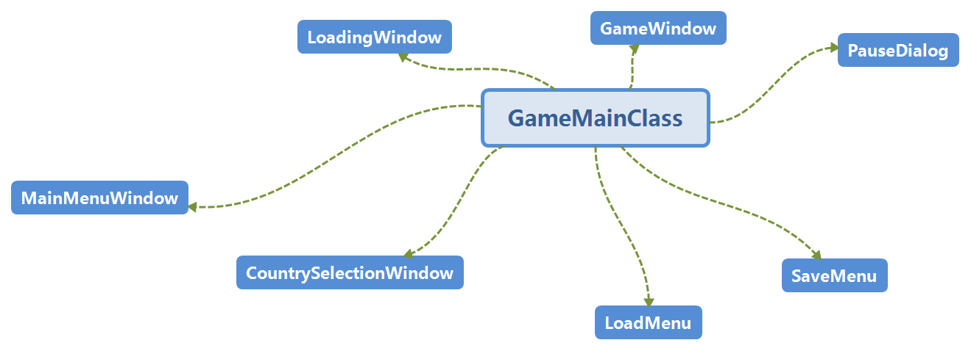

图1：窗体的组合关系

1.1.3：**游戏中控**：游戏窗体GameWindow有一个成员对象是游戏中控GameCentralControl的实例。

这个中控有四个功能：1：负责存储所有游戏里的单位 2：进行主事件循环，处理游戏里单位间的交互（比如捕食，攻击） 3：它的槽函数能实现游戏单位的创建 4：和游戏窗体交互，修改窗体的显示还有控件信息

1.1.4：**单位类和对象**：

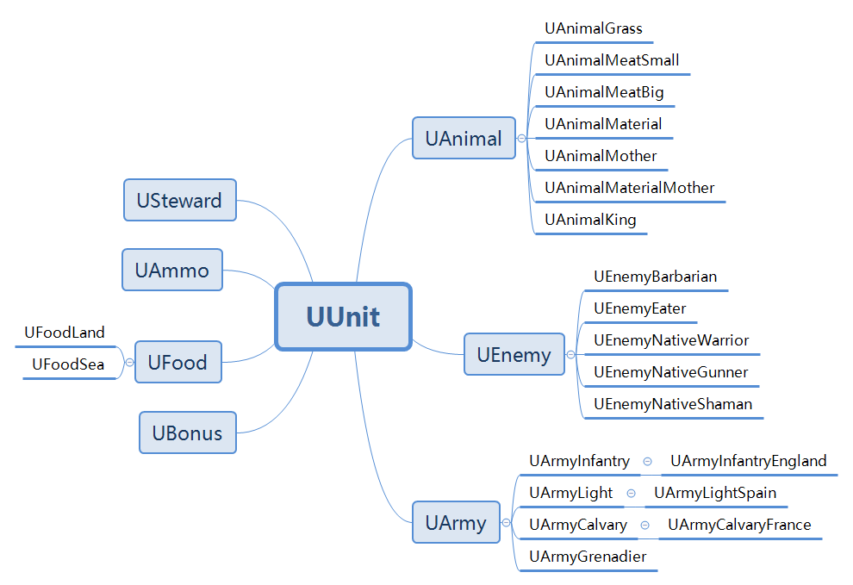

图2：单位类的继承关系

单位类和对象主要负责存储单个对象的数据，进行自身的更新（比如判断升级，判断饥饿，判断死亡），以及提供接口变量和函数给中控进行操控。

单位类的构件方法是策略模式：

首先是一个基类UUnit，定义了最基本的变量和函数：生命，位置，移动，是否有效

之后是各种更具体的基类，比如UAnimal，UEnemy，他们以虚函数**覆盖**的方式定义了其子类能用到的**绝大多数函数**。之后是各种具体子类，比如UAnimalGrass，它们一方面以const的形式存储了其自身的基本属性（这样只需要修改const就可以修改类基本属性，方便开发者进行修改），并且在构造函数中真正对自己的基本属性进行赋值；另一方面，他们覆盖了一些基类函数，并且添加了自己的属性和函数。

这种方法的优势是**便于扩展**。比如要添加一个新兵种，你只需要定义一个继承UArmy的新兵种类，并且添加对应的常量以及基础变量赋值，再覆盖需要覆盖的函数就可以了。

**1.2 游戏流程**

**1.2.1 窗体切换**

窗体切换通过GameMainClass里一系列信号-槽的连接实现，流程如下

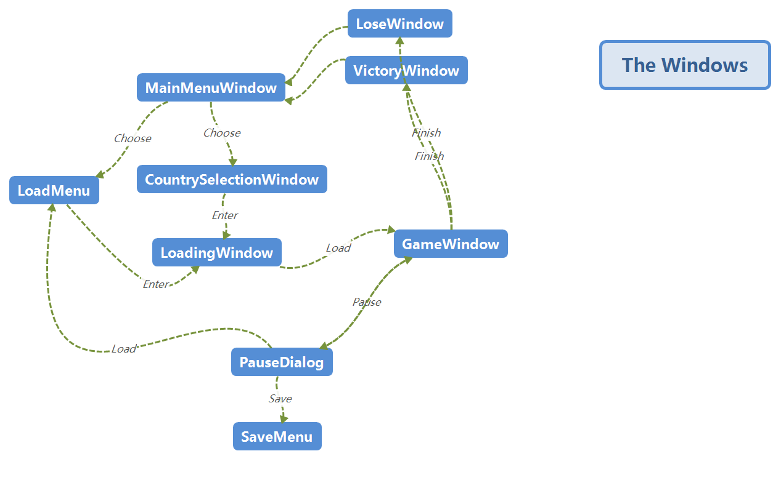

图3：窗体的切换流程

**1.2.2：游戏界面**

游戏的基本结构是中控类GameCentralControl的实例对象负责存储数据，更新游戏全局信息和游戏单位信息。游戏窗体GameWindow负责更新控件和绘图，以及开启和关闭游戏主循环。各个单位类的对象负责存储单个对象的属性，并且提供接口供主事件循环更新。游戏流程如下

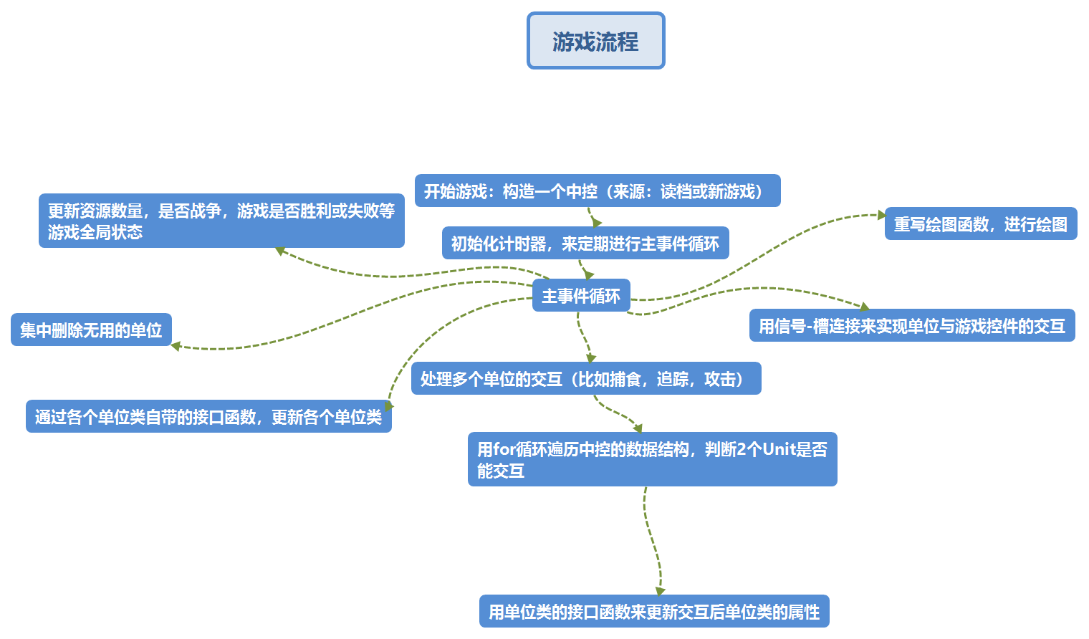

图4：游戏流程

**1.3：代码风格**

**1.3.1：命名**：我的命名规范是所有全局的东西还有类和对象都用帕斯卡命名法，也就是全部单词首字母大写。单位类加上前缀U。类的成员函数和成员变量前加m_前缀，而成员常量则加m_c前缀。全局变量和函数前加g_前缀。

而我的局部变量则都是小写字母，单词之间用_连接

**1.3.2：注释：**我的每个文件上方都有注释。部分类和所有函数的声明（.h）都有注释。

**2：具体功能及测试**

**我在用户文档里对游戏背景和游戏机制做了全面的描述，如果对游戏机制不清楚可以看用户文档。**

**2.1：能正常编译运行**

**2.2：有正确的各种界面和鼠标键盘事件交互**

测试方法：点击开始游戏并选择国家后会进行加载，之后进入游戏界面。游戏中按esc会进入暂停界面。鼠标左右键点击游戏区域会产生食物，点击按钮有对应的操作。

**2.3：饲料**：实现了两种饲料：陆地和海洋饲料，可以升级，也可以增加饲料数量。左键产生陆地饲料，不能移动；右键产生海洋饲料，会缓慢下降。

**2.4：鱼类（动物）**

我实现了7种动物，其中包括大作业要求的四种动物，并且实现了他们的升级，捕食，随机运动等功能

|  |  |  |  |
| --- | --- | --- | --- |
| 动物名称和对应 | 图片 | 特性 | 价格与生产 |
| 小型草食动物（古比鱼） |  | 有四级，通过吃食物积累经验。经验达到一定程度会升级。三级升级四级有很大概率失败。 | 价格100金钱，2,3,4级动物分别生产铜币，银币，金币。 |
| 小型肉食动物（小型食肉鱼） |  | 吃1级小型草食动物。 | 生产金币，价格1000金钱，需要进入城镇（1级城墙）才可以生产。 |
| 大型肉食动物（大型食肉鱼） |  | 吃小型肉食动物。 | 生产钻石，价格10000金钱，需要进入大型城镇（2级城墙）才可以生产。 |
| 繁殖性草食动物（古比妈咪） |  | 有2级，通过吃食物积累经验。 | 价格200金钱，需要城镇（1级城墙）生产。会定期在自己所在位置生产小型草食动物，2级生产速度是1级二倍。 |
| 小型金属动物 |  | 有三级，通过吃食物积累经验，经验达到一定程度会升级。 | 价格200金钱，需要城镇（1级城墙）生产，1,2,3级生产1,2,3级建材 |
| 繁殖性金属动物 |  | 吃食物 | 会生产小型金属动物，需要500金钱，需要城镇（1级城墙）生产 |
| 巨型蟾蜍 |  | 不会饥饿，生命很多 | 会生产金币和三级建材。价格10000金钱，需要城市（3级城墙生产）。 |

**表1：我实现的的动物列表**

测试方法：达到动物的生产要求，在左下方生产即可

**2.5：敌人和入侵**

游戏会刷出敌人，刷出敌人前几秒窗体上方会有提示。我实现了五种敌人，包括游戏要求的两种

|  |  |  |
| --- | --- | --- |
| 名称 | 图片 | 特性 |
| 野兽（蓝色怪物） |  | 会攻击离自己最近的动物，攻击力高。但是可以用鼠标点击它放置炸弹，只是会误伤周围单位。死后掉落金币。  任何时候都有 |
| 贪吃蛇（贪吃兽） |  | 会走向离自己最近的食物或动物并且捕食。但是吃东西会掉血。死后掉落金币。  城墙到达1级才会有 |
| 土著战士 |  | 擅长近战攻击的敌人，只攻击军队  城墙到达2级才会有 |
| 土著火枪手 |  | 擅长中距离射击的敌人，只攻击军队  城墙到达2级才会有 |
| 土著萨满 |  | 随机将视野内一个动物转化成野兽  城墙到达3级才会有 |

**表2：我实现的的怪物列表**

**测试方法：将游戏进行到对应的阶段**

**2.6：宠物（军队）：**

我的游戏以“殖民地规模”来替代“关卡”，在升级城墙后，可用的动物，宠物，建筑，以及刷出来的敌人都会有很大不同。升级城墙后一段时间有提示。胜利条件是建成三级城墙后，购买胜利标记。

我实现了六种宠物，其中包括要求的1种宠物

|  |  |  |  |
| --- | --- | --- | --- |
| 名称 | 图片 | 特性 | 价格 |
| 事务官（蜗牛） |  | 不能攻击，战争状态下会躲进帐篷。和平状态下会搜集视野内的掉落资源。 | 1000金钱，需要城镇（1级城墙）生产 |
| 战列步兵 |  | 肉搏能力较强，远程输出较差，速度较慢。  战斗方式是在中距离先快速开三枪，然后进入近战模式冲锋。 | 200金钱100材料，需要兵营生产。 |
| 轻步兵 |  | 不能肉搏，生命较少，射速慢，但是攻击距离长，而且远程攻击力高。  战斗方式是一直随意移动，然后开枪攻击离自己最近的敌人。 | 消耗200金钱100材料，需要兵营生产。 |
| 骑兵 |  | 肉搏能力强，移动速度快，但是只能肉搏。  战斗方式是冲向最近的敌人肉搏。 | 消耗500金币200材料，需要马厩生产 |
| 掷弹兵 |  | 肉搏能力强，手雷集体杀伤，但是移动慢。  战斗方式是先扔手雷1次攻击敌人，然后冲锋。 | 消耗500金钱200材料，需要军火库生产。 |
| 特色单位 |  | 三个国家的特色兵种，属性和一般兵种不同，但是战斗方式一样。 | 消耗1000金钱300材料，需要城市（3级城墙生产） |

表 3：我实现的的宠物（军队）列表

**2.5：建筑升级和国家系统**

游戏界面右边有一栏建筑列表，你可以花相应的资源购买建筑。不同城墙等级能购买的建筑不同。建筑会提供各种增益，或者解锁兵种。详情见用户文档。

每局游戏开始前都有选择国家选项，不同的国家特色兵种不同，特色能力也不同，详见用户文档。

**2.6：暂停界面和存读档**

在游戏里点击esc可以暂停

开始游戏和暂停界面都有读档按钮，可以读取.sav存档

可以在暂停界面里存档为.sav文件

但是问题是只能正常读取符合格式的存档，也就是在游戏里保存的存档。如果擅自修改存档游戏会崩溃。

**2.7：音效**

游戏主界面和游戏有两首不同的bgm

在近战，开枪，扔手榴弹都有对应的音效

**测试以上功能的便捷方法：**

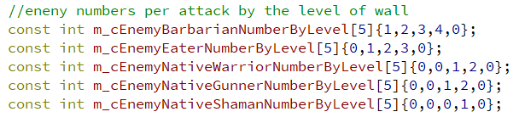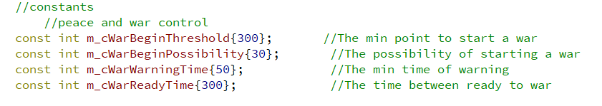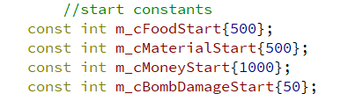

游戏的常量都定义在GameCentralControl.h里，以上的常量分别是不同城市等级下敌人数量；战争爆发的时间和概率；起始的资源数目。可以通过修改这些东西来快速达到测试要求，测试功能。具体的测试方法如果不明确可以查看用户文档。

**3：参考文献**

1. <https://wiki.totalwar.com/> http://civilization.wikia.com/wiki/Civilization_Games_Wiki游戏的兵种设计和贴图参考了全面战争和文明维基
2. 主事件循环的方法参考了大作业范例中用计时器刷新的方法
3. <https://blog.csdn.net/dijkstar/article/details/48848915> 参考了资源文件预先加载方法
4. <https://blog.csdn.net/qq_1223113455/article/details/51462980> 参考了键盘鼠标事件处理方法
5. <https://blog.csdn.net/duanwuqing/article/details/4856609> 参考了计时器用法
6. <https://blog.csdn.net/seanyxie/article/details/5811931>
7. <http://www.kuqin.com/qtdocument/qtextstream.html>
8. <http://www.kuqin.com/qtdocument/qfile.html>

以上是做存读档的参考文献

1. <https://blog.csdn.net/qq_39836658/article/details/78467907> 音乐播放参考
2. 感谢计76沈诣博同学对我的资源加载，文件读取方面的指导